Урок разработан педагогом-организатором МБОУ г. Иркутска СОШ № 71 им. Н.А. Вилкова Перевощиковым А.В.

Урок 4.

Схемы аккордов без баррэ

Аккорды До: C, C7
Это классические аккорды от тоники До, для игры которых не требуется баррэ. C7 – это так называемый септаккорд, который образуется путем добавления к стандартному трезвучию дополнительной ноты – в данном случае, B.
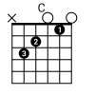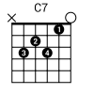

Аккорды Ре: D, Dm, D7, Dm7
Еще одни схемы основных аккордов для начинающих – на этот раз от тоники Ре. Вместе с классическими трезвучиями также вставлены септаккорды, которые расширят музыкальное звучание ваших композиций.
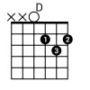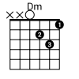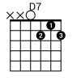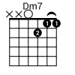

Аккорды Ми: E, Em, E7, Em7
Теперь ниже даны схемы аккордов от тоники Ми, которые не требуют навыков взятия баррэ. Как и в прошлых двух разделах, помимо классических трезвучий, здесь показаны и септаккорды для расширения вашего гитарного мелодического запаса.
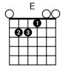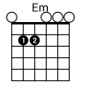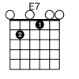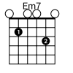
Аккорды Соль: G, G7
Это схемы мажорных аккордов от тоники Соль. Они приведены потому что, в отличие от минора, не требуют навыков взятия баррэ. Септаккорд также дан вместе с обычным трезвучием.
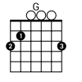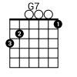

Аккорды Ля: A, Am, A7, Am7
Ниже указано то, как ставить аккорды от тоники Ля. Как и в прошлых разделах, помимо классических трезвучий, также указаны септаккорды.
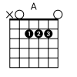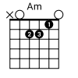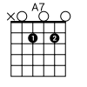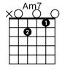
Аккорды F, Fm, B, Bb, Bm, Gm без баррэ

F без баррэ – три простые схемы
Классический аккорд F требует навыка того, как играть баррэ, однако все-таки существует несколько схем, которые позволяют воспроизвести то самое трезвучие без зажатия указательным пальцем всех струн.
1. Зажмите стандартный аккорд E, и просто сдвиньте его на один лад вбок. Это – первая позиция. Конечно, аккорд получится не чисто F, а Фа с кучей поднятых ступеней, однако тоника остается та же, и, соответственно, трезвучие звучит так же. Такая форма аккорда используется в, например, акустической композиции группы Thursday – Time’s Arrow.
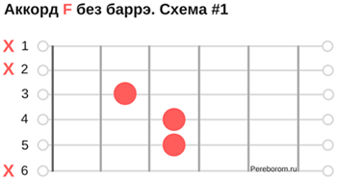
2. Теперь возьмите позицию, описанную выше, но зажмите ее при помощи среднего, безымянного и мизинца. Указательный палец при этом зажимаете вторую струну на первом ладу. Это тоже аккорд F, который берется без баррэ.
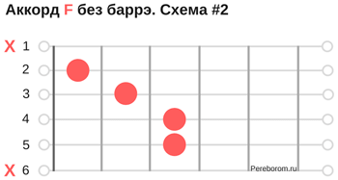
3. Повторите ту же позицию, что в пункте два, но указательным на этот раз вместо второй зажмите шестую на том же самом первом ладу. Это более низастый вариант аккорда, который подойдет для большей части песен.
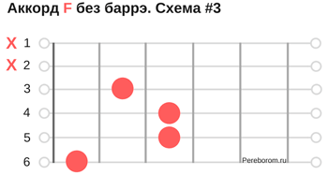

Аккорд Fm
На третьем ладу указательным пальцем надо зажать четвертую струну. После этого средним зажмите на четвертом первую. На пятом надо зажать третью струну безымянным пальцем. Мизинец помещается на вторую на шестом. Эта аккордная форма и есть Fm без баррэ. Другое дело, что скакать по грифу не слишком удобно, поэтому гораздо лучше будет просто поставить себе данный прием и играть с комфортом.
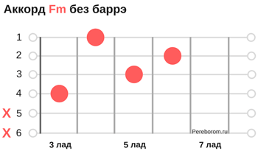

Аккорды B и Bb
Аккорд B без баррэ легче всего ставится в такой позиции:
— Указательный палец помещается на седьмой лад шестой струны;
— Средний ставится на восьмой третьей;
— Безымянный на девятый лад пятой;
— Мизинец зажимает девятый лад четвертой.
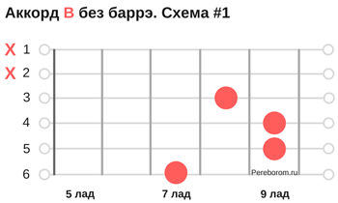
Для того чтобы поставить аккорд Bb – просто сдвиньте всю эту позицию на шестой лад.
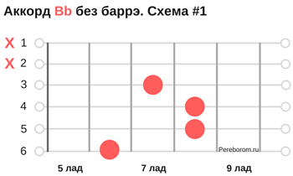
Еще один вариант состоит в том, чтобы поставить аккорд A и передвинуть его на четвертый лад. При этом сделать это надо так, чтобы указательный палец у вас оставался свободным. После этого указательным пальцем зажмите первую струну на втором ладу.
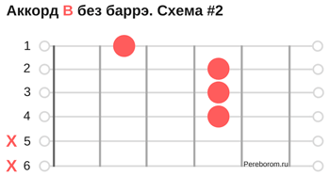

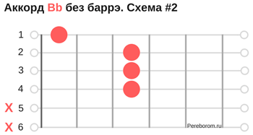
Альтернатива – зажать пятую на втором. Получится более глубокий и низкий звук.
Кроме того, можно заменить аккорд B на аккорд B7. Ставится он таким образом:
— Указательный ставится на первый лад четвертой струны;
— Средний поместите на пятую струну на втором ладу;
— Безымянный зажимает второй лад третьей;
— Мизинец ставится на второй лад первой струны
Зачастую их действительно можно использовать и менять между собой.

Аккорд Bm без баррэ
1. Поставьте трезвучие Am и переместите его на третий лад. Важно сделать это при помощи безымянного, среднего пальца, и мизинца – так, чтобы указательный был свободным. После этого указательный палец поместите на второй лад первой струны.
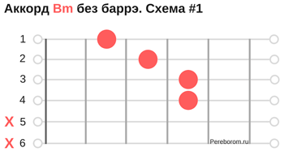
Еще один способ того, как поставить аккорд с этой схемой – зажать вместо второй струны пятую также на втором ладу.
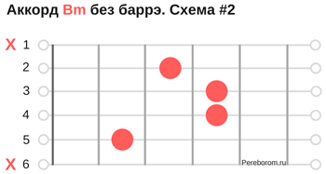

Аккорд Gm без баррэ
Существует только одна схема постановки данного аккорда, и выглядит она следующим образом:
— Указательным пальцем зажмите пятую на первом;
— Средним пальцем зажмите шестую на третьем;
— Безымянным зажмите вторую на третьем;
— Мизинцем зажмите первую на третьем.
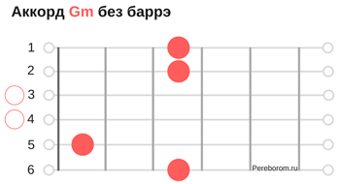
Эта позиция на самом деле потребует определенной растяжки пальцев, и может быть неудобна для начинающего гитариста.

Список песен без баррэ
Для того, чтобы лучше выучить указанные позиции, ниже представлен список песен, в которых имеются аккорды, не использующие баррэ, или которые можно играть в позициях без него.

- Ляпис Трубецкой — «Я верю»
- Чиж и Ко — «На поле танки грохотали»
- Машина Времени — «Однажды мир прогнется под нас»
- Алиса — «Небо славян»
- Наутилус — «Прогулки по воде»
- Руки Вверх — «Чужие губы»
- Фактор 2 — «Одинокая звезда»
- ДДТ — «В последнюю осень»
- Земфира — «Прости меня моя любовь»
- Сектор газа — «Казачья»
- Сектор газа — «Возле дома твоего»
- Король и Шут — «Ели мясо мужики»
- Смысловые Галлюцинации — «Вечно молодой»

Несколько полезных советов.
- Поставьте себе баррэ. Конечно, играть на гитаре, как мы поняли выше, можно и без него, но это настолько неудобно, насколько можно себе представить. Баррэ, когда вы его освоите, позволит вам быстрее транспонировать аккорды без каких-либо проблем, и в принципе сделает игру более комфортной.
- Старайтесь использовать аккордовые формы почаще в своих композициях. Просто импровизируйте какую-нибудь аккордовую прогрессию, вставляя в нее позиции без баррэ.
- Учите больше песен с баррэ. Это позволит вам лучше отработать прием.
- При возможности – купите себе каподастр. При знании аккордовых форм вы сможете играть любую песню, используя только стандартные аккорды, ставя баррэ при помощи инструмента.

